Резюме
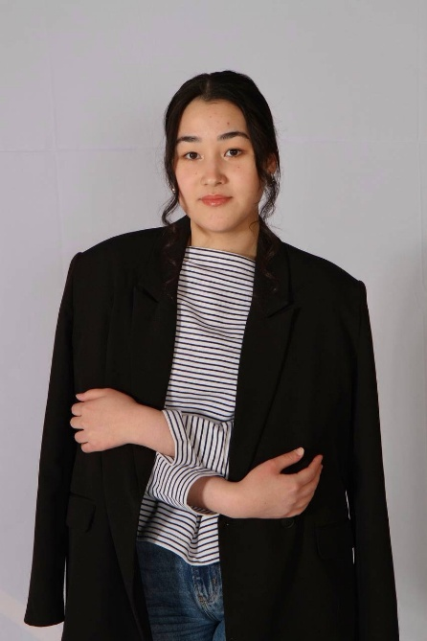
ФИО: Сапарова Марал Байрамгельдыевна
Пол: Женский
Возраст: 20 лет
Дата рождения: 03.04.2005
Город проживания: Екатеринбург

О себе
Обладаю многолетним спортивным опытом и навыками судейства на официальных соревнованиях. Умею работать в команде, сохранять концентрацию в стрессовых ситуациях и принимать взвешенные решения. Ответственна, дисциплинированна, нацелена на результат.
Спортивный опыт:
2014–2024 - воспитанница детской спортивной школы олимпийского резерва «Уралочка» (волейбол).
10-летний опыт профессиональной подготовки в системе олимпийского резерва
2022 - настоящее время - игрок сборной УрФУ по волейболу
Судейская практика:
- Прошла квалификацию по спортивному судейству.
- Привлекалась в качестве судьи на детских соревнованиях городского уровня.
Заместитель председателя Союза студентов ИРИТ-РТФ по спортивно - массовой работу
Помощь с проведением и организацией таких крупных мероприятий, как Яндекс Студкемп, Киберучения (2024/2025), Универсиада УрФУ (2024/2025), фестиваль пляжных видов спорта Жара, соревнования по настольному хоккею совместно с Федерацией Свердловской области по настольному хоккей
Внутривузовская активность:
На регулярной основе участвую в организации спортивных мероприятий внутри института (турниры между группами, товарищеские матчи). Помогаю с координацией участников, расписанием, инвентарём и созданием спортивной атмосферы

